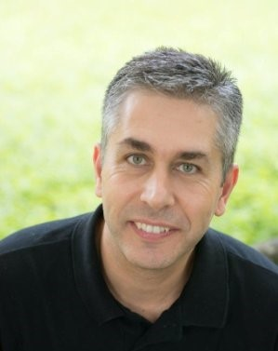 | CENTRO DE CIÊNCIAS TECNOLÓGICAS  DEPARTAMENTO DE ENGENHARIA ELÉTRICA
 | CURSO: | Graduação Eng. Elétrica, PPGEEL
 | Sala | E44c/CMEAR
HORÁRIO | SEGUNDA |  | TERÇA | QUARTA | QUINTA | SEXTA | SÁBADO
07:30 – 08:20 | - |  | - | - | -
08:00 – 09:10 | ADM |  | PED | OR | PES | -
09:20 – 10:10 | ADM |  | PED | OR | PES | -
10:10 – 11:00 | PED |  | PED | PED | PES | -
11:00 – 12:00 | PED |  | PED | PED | PES | -
12:00 – 12:30
13:30 – 14:20 | CA2PCE1 |  | OR | CA2PCE1 | - | -
14:20 – 15:10 | CA2PCE1 |  | ADM | CA2PCE1 | - | -
15:20 – 16:10 | AA |  | ADM | AA | - | -
16:10 – 17:00 | OR |  | PES | AA | - | -
17:00 – 17:50 | CFP |  | PES | OR | - | -
18:10 – 19:00 | CFP |  | PES | OR | - | -
19:00 – 19:50 | CFP |  | PES | PES | - | -
19:50 – 20:40 | CFP |  | PES | PES | - | -
20:40 – 21:10 | AA - CFP

Graduação | Disciplinas referente a graduação | nPEE | Horário reservado para Pesquisa/ Trabalho

OBS: - NÃO MODIFICAR O TAMANHO E AS CORES DA GRADE DE HORÁRIOS.
- EM CASO DE MESTRANDO OU DOUTORANDOS, MODIFICAR DE GRADUAÇÃO PARA MESTRADO OU DOUTORADO.
- SE OUVER ALGUM HORÁRIO A MAIS ESPECIFICO DE ALGUMA OUTRA ATIVIDADE NÃO ESQUECER DE FAZER LEGENDA DA MESMA.

